Министерство науки и высшего образования Российской Федерации
Федеральное государственное бюджетное образовательное учреждение
высшего образования
«Ульяновский государственный технический университет»
Кафедра: «Вычислительная техника»
Дисциплина: «Системы искусственного интеллекта»

Лабораторная работа №1
«Генетические алгоритмы»
Вариант 12

Выполнила
Студентка группы ИВТАСбд-31
Микка Е. И.

Ульяновск, 2024

Общее задание на лабораторную работу
В данной лабораторной работе необходимо:
- Разработать программу на языке Python, реализующую генетический алгоритм.
- Провести эксперименты по разным способам скрещивания, по разным способам мутирования.
- Результат отобразить в виде графиков.

Ход выполнения с описанием программной реализации
Константы задачи. Задается количество продовольственных пунктов и количество городов, в которые необходимо доставить продукты. После рандомно задается количество продуктов, которые производят пункты, количество продуктов, необходимых городам, и транспортные расходы.
Константы генетического алгоритма. Задается размер популяции, вероятности скрещивания и мутации и максимальное количество поколений.
Листинг 1. Объявление констант
# Константы задачи
n = 8 # Количество пунктов производства продуктов
k = 8 # Количество городов, нуждающихся в продуктах
np.random.seed(56)
x = [np.random.randint(100, 400) for _ in range(k)] # Количество продуктов, необходимые каждому городу
y = [np.random.randint(200, 500) for _ in range(n)] # Количество продукты, которые может произвести каждый пункт
# Константы генетического алгоритма
population_size = 300 # Размер популяции
p_crossover = 0.9 # Вероятность скрещивания
p_mutation = 0.1 # Вероятность мутации
max_generations = 50 # Максимальное количество поколений
transport_costs = np.random.randint(10, 500, size=(n, k)) # Транспортные расходы из пунктов в города
В данной лабораторной работе используется библиотека DEAP для реализации генетического алгоритма.
FitnessMin – класс для функции приспособленности, который ориентирован на минимизацию. То есть, чем ниже значения атрибутов (недостаток продуктов, дорожные расходы, излишек продуктов), тем лучше приспособленность индивида. В первую очередь, необходимо минимизировать недостаток продуктов, потом дорожные расходы, и в завершении по возможности излишек продуктов.
Individual – класс для представления особей в популяции.
Инициализирует toolbox, который содержит функции для генерации хромосом, создания особей и формирования популяции.
Регистрирует функции для создания хромосом, особей и популяции, а также устанавливает отслеживание лучших особей через HallOfFame.
Листинг 2. Основа для выполнения генетического алгоритма
creator.create("FitnessMin", base.Fitness, weights=(-3.0, -2.0, -1.0)) # Создание класса FitnessMin для функции приспособленности (минимизация).
# Приоритет мнинимизации (в порядке убывания): недостаток продуктов, дорожные расходы, излишок продуктов.
creator.create("Individual", list, fitness=creator.FitnessMin) # Создание класса Individual.
toolbox = base.Toolbox() # Контейнер для функций, использующихся в генетическом алгоритме
toolbox.register("randomOrder", random.sample, range(n), n) # Хромосома длиной n, состоящая из неповторяющихся элементов от 0 до n
toolbox.register("individualCreator", tools.initIterate, creator.Individual, toolbox.randomOrder) # Создание особи
toolbox.register("populationCreator", tools.initRepeat, list, toolbox.individualCreator) # Создание популяции
population = toolbox.populationCreator(n=population_size)
hof = tools.HallOfFame(1) # Отбор лучшей особи
Функция Function_Fitness оценивает приспособленность индивидуумов, вычисляя транспортные расходы, недостаток продуктов и избыток продуктов
Листинг 3. Функция приспособленности Function_Fitness
def Function_Fitness(individual): # Функция приспособленности
cur_transport_costs = 0 # Транспортные раходы
lack = 0 # Недостаток продуктов
excess = 0 # Избыток продуктов
cur_y = y.copy()
for city, point in enumerate(individual):
if city < k:
cur_transport_costs += transport_costs[point][city]
if cur_y[point] - x[city] > 0:
excess += cur_y[point] - x[city]
cur_y[point] = 0
elif cur_y[point] - x[city] < 0:
lack += cur_y[point] - x[city]
lack *= -1
return lack, cur_transport_costs, excess
Следующий код настраивает компоненты генетического алгоритма с использованием библиотеки DEAP. Функция Function_Fitness используется для оценки индивидов. В качестве метода отбора используется турнирный отбор. Приводится три методы скрещивания и три метода мутации, самостоятельно выбирается желаемая комбинация. В конце собирает статистику о приспособленности, регистрируя максимальное и среднее значения через tools.Statistics(...).
Листинг 4. Настройка генетического алгоритма
print("Генетический алгоритм")
toolbox.register("evaluate", Function_Fitness) # Подключение функции приспособленности
toolbox.register("select", tools.selTournament, tournsize=3) # Селекция по средствам турнирного отбора
# Скрещивание
#toolbox.register("mate", tools.cxOrdered) # Упорядоченное срещивание
#toolbox.register("mate", tools.cxPartialyMatched) # Частичное совпадающее скрещивание (подсписок)
#toolbox.register("mate", tools.cxUniformPartialyMatched, indpb=0.5) # Частичное совпадающее скрещивание (вероятность)
# Мутация
#toolbox.register("mutate", tools.mutShuffleIndexes, indpb=1.0) # Мутация перетасовкой
#toolbox.register("mutate", tools.mutFlipBit, indpb=1.0) # Мутация инвертированием битов
toolbox.register("mutate", Inversion_mutation) # Мутация инверсией
stats = tools.Statistics(lambda ind: (ind.fitness.values[0]*-3.0) + (ind.fitness.values[1]*-2.0) + (ind.fitness.values[2]*-1.0))
stats.register("max", np.max)
stats.register("avg", np.mean)

Данный код запускает генетический алгоритм со следующими параметрами:
- population: начальная популяция
- toolbox: операции (оценка, селекция, мутация, кроссовер)
- cxpb: вероятность кроссовера
- mutpb: вероятность мутации
- ngen: количество поколений
- halloffame: хранит лучшие решения
- stats: собирает статистику
- verbose: выводит информацию о процессе
Листинг 5. Запуск генетического алгоритма
population, logbook = algorithms.eaSimple(population, toolbox,
cxpb=p_crossover,
mutpb=p_mutation,
ngen=max_generations,
halloffame=hof,
stats=stats,
verbose=True) # Вывод информации

Тестирование
Упорядоченное скрещивание и мутация перетасовкой. График
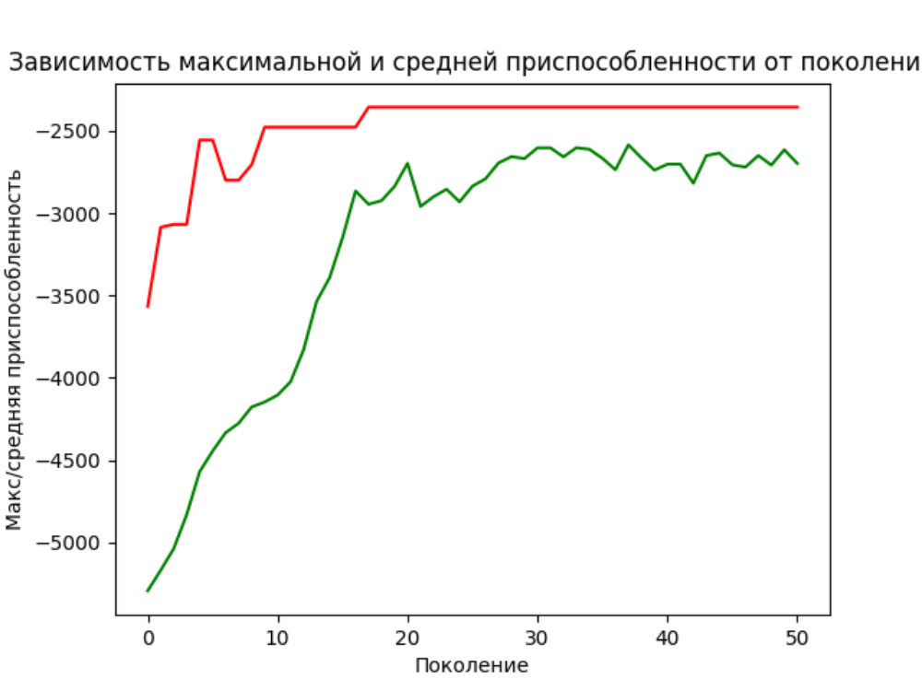
Упорядоченное скрещивание и мутация инвертированием битов. График
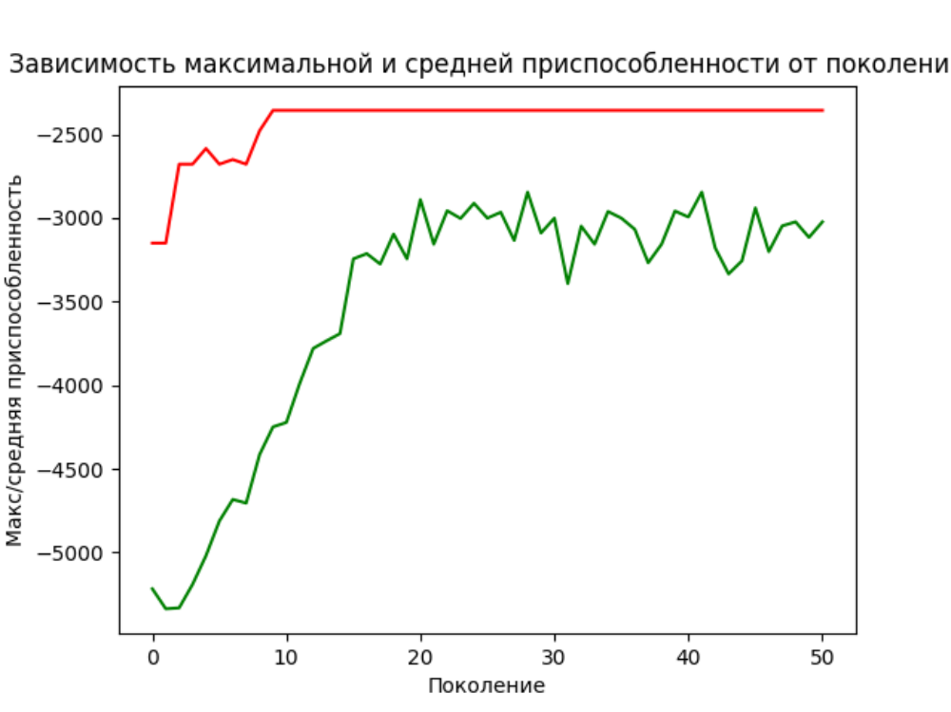

Упорядоченное скрещивание и мутация инверсией. График
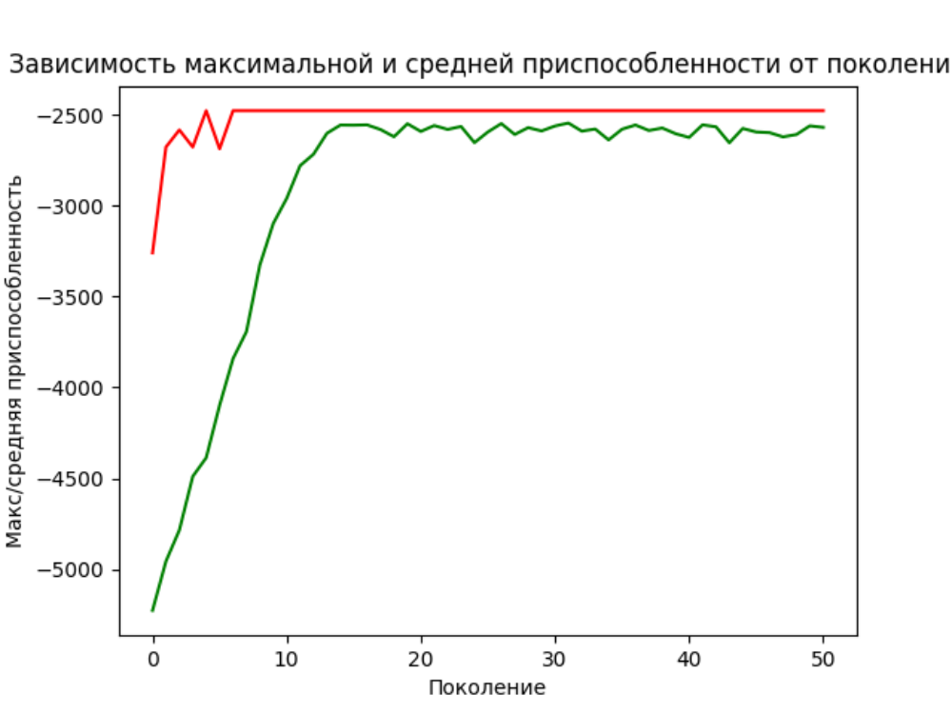
Частичное совпадающее скрещивание (подсписок) и мутация перетасовкой. График

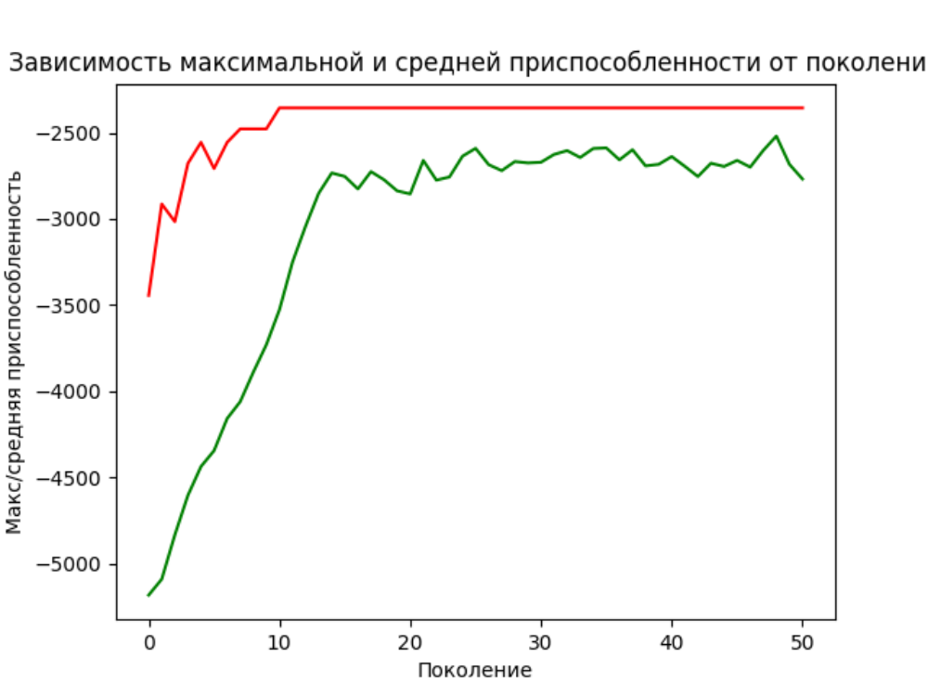

Частичное совпадающее скрещивание (подсписок) и мутация инвертированием битов. График
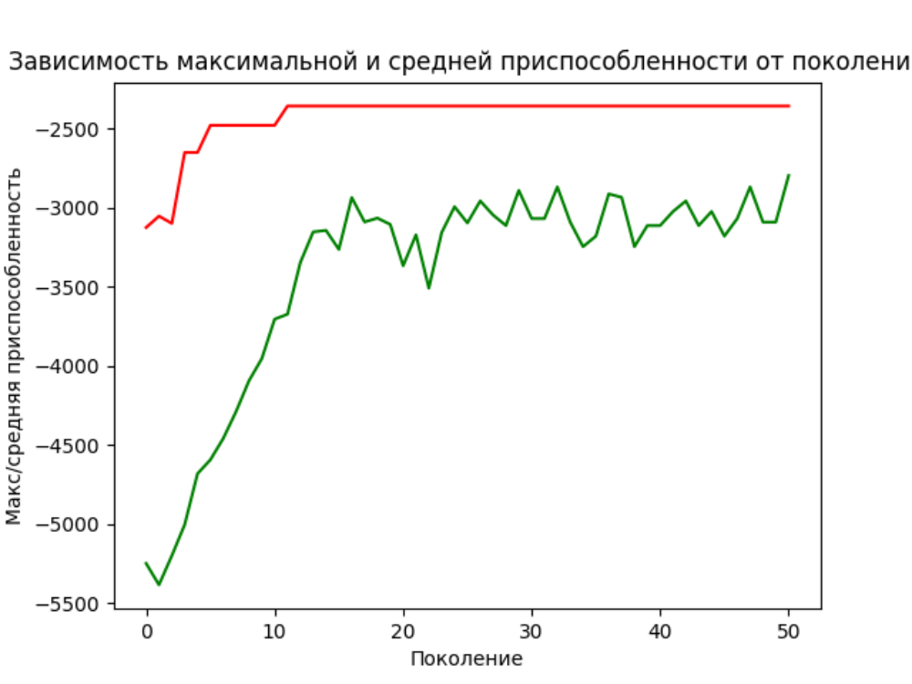
Частичное совпадающее скрещивание (подсписок) и мутация инверсией. График
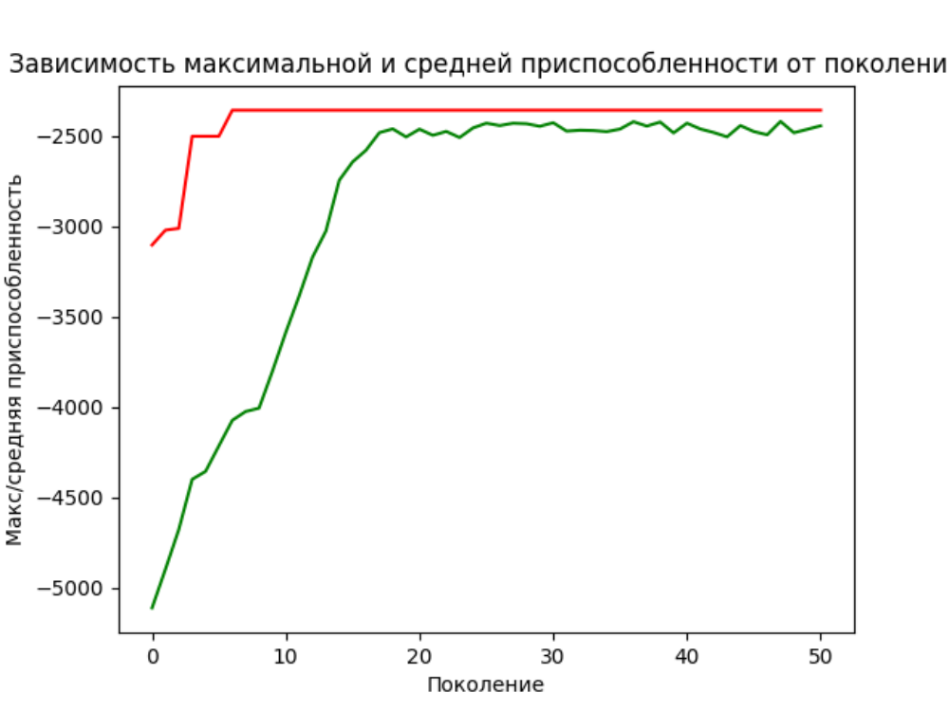

Частичное совпадающее скрещивание (вероятность) и мутация перетасовкой. График
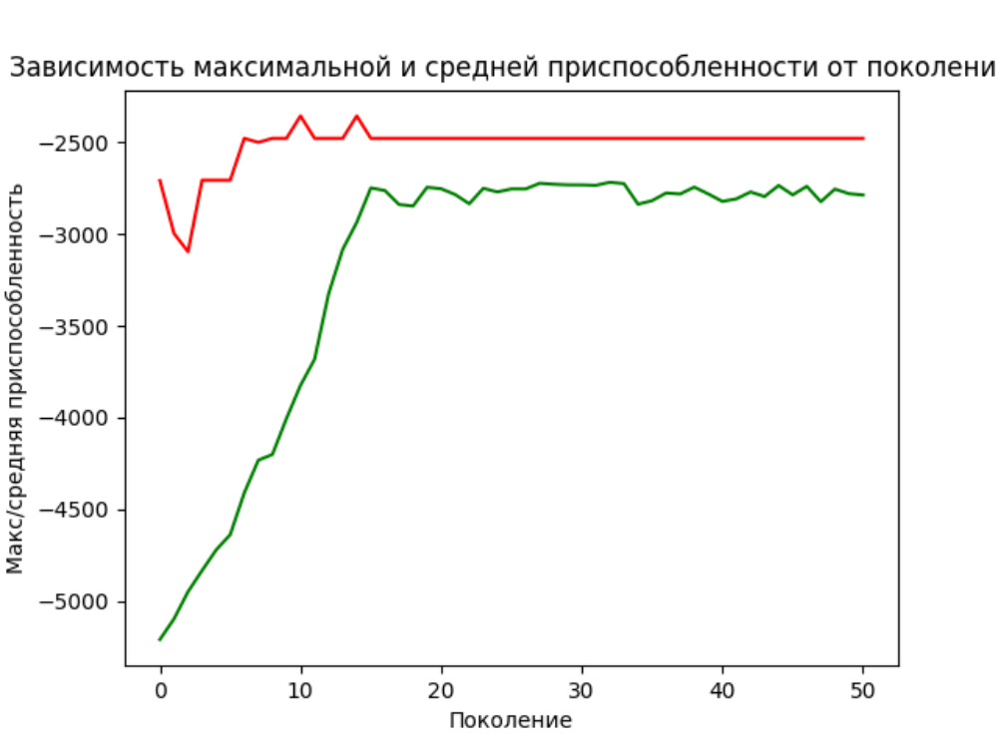
Частичное совпадающее скрещивание (вероятность) и мутация инвертированием битов. График
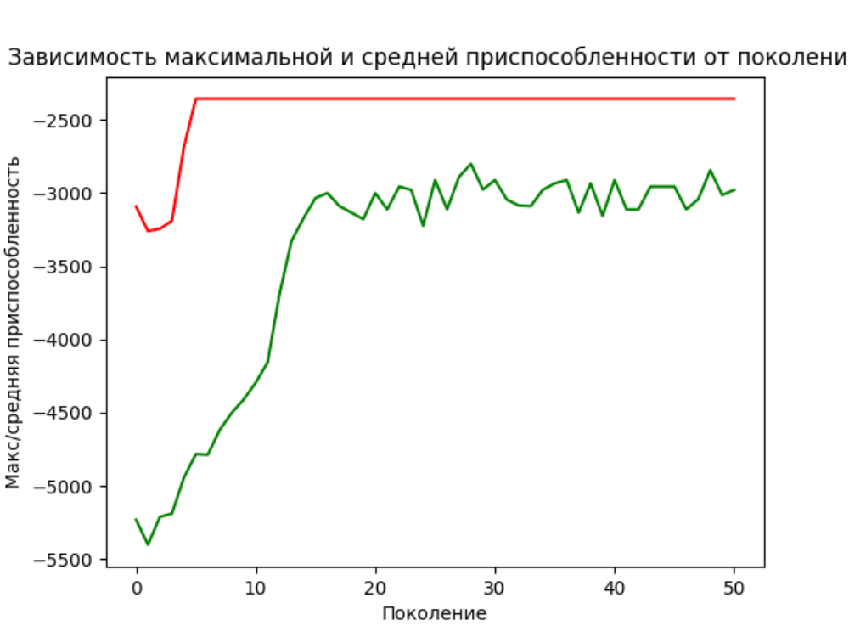

Частичное совпадающее скрещивание (вероятность) и мутация инверсией. График
